Рисование «Салют Победы»
Программное содержание:
- продолжать формировать умение правильно держать кисть, аккуратно ее промывать, стряхивая воду о край баночки;
- развивать мелкую моторику, цветовое восприятие, активизировать речь детей, развивать творческие способности детей;
- воспитывать чувство патриотизма, аккуратность в работе.

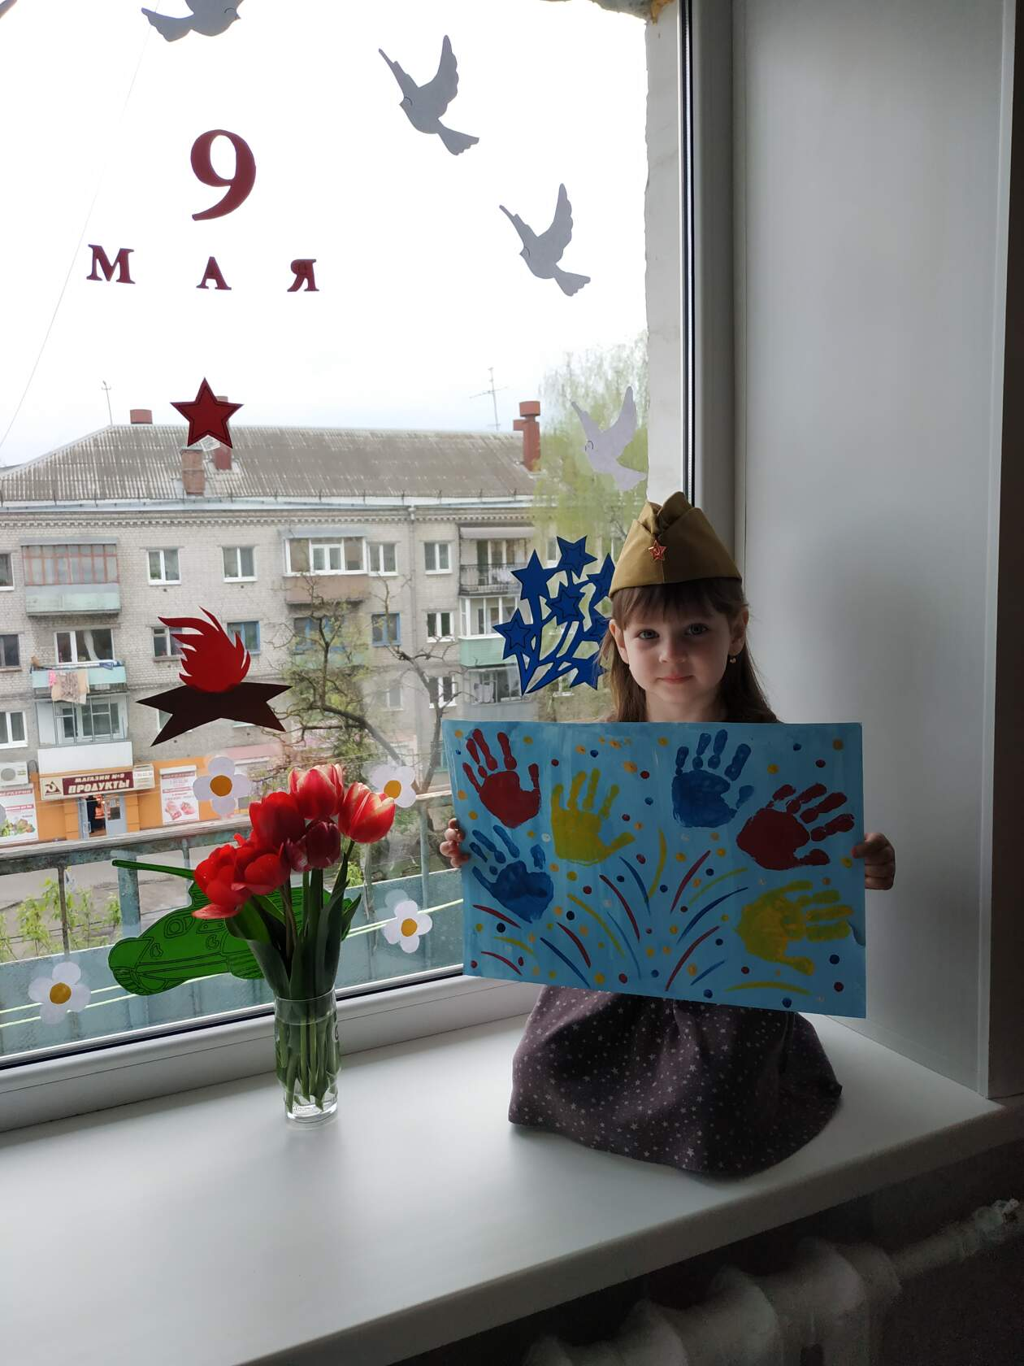
Дарина Егупова

